Frei Betto | Golpe foi abortado. Agora, é preciso derrotá-lo definitivamente

Não é com o teto de gastos que o governo Lula deve se preocupar. É com o chão firme da mobilização popular
FREI BETTO
Diálogos do Sul
São Paulo (SP) (Brasil)
10 de jan de 2023 às 18:08

Ao destruir os palácios dos três poderes no domingo, 8 de janeiro, em Brasília, os terroristas bolsonaristas mostraram as caras e as garras. Trumpistas miméticos, reproduziram aqui em dimensões mais amplas o vandalismo ocorrido no Capitólio, em Washington, há dois anos, numa demonstração cabal de que seu lema é “ditadura sim, democracia não!”
A segurança falhou por cumplicidade do governador de Brasília, Ibaneis Rocha, e seu secretário de Segurança, o ex-ministro da Justiça Anderson Torres. A Polícia Militar da capital federal, responsável pela defesa do patrimônio nacional, facilitou a ação dos criminosos e só prendeu alguns vândalos após Lula decretar intervenção federal na segurança pública de Brasília.
Assista na TV Diálogos do Sul
As Forças Armadas se omitiram, em evidente postura de apoio tácito ao terrorismo. Aliás, as “incubadoras de terroristas”, como bem qualificou o ministro da Justiça, Flávio Dino ao se referir aos acampamentos bolsonaristas diante de quartéis, afinal chocaram o ovo da serpente.
A Justiça brasileira cometeu o grave erro de, nos primórdios da redemocratização do país, em meados de 1980, não punir com rigor os assassinos e torturadores a serviço da ditadura militar que se apossou do país durante 21 anos (1964-1985). Tivesse seguido o exemplo da Argentina, do Uruguai e do Chile, o Brasil teria separado o joio do trigo. Porém, um recurso esdrúxulo, a “anistia recíproca”, impede que haja punição a quem, em nome e a soldo do Estado, torturou, matou, seBolsonaro, cuja trajetória familiar é comprovadamente vinculada às milícias, como demonstra o livro "O negócio do Jair – a história proibida do clã Bolsonaro", de Juliana Dal Piva (Zahar), a tudo assistiu de seu camarote em Miami. Na mesma cidade se encontrava de férias Anderson Torres, agora demitido do governo do Distrito Federal.
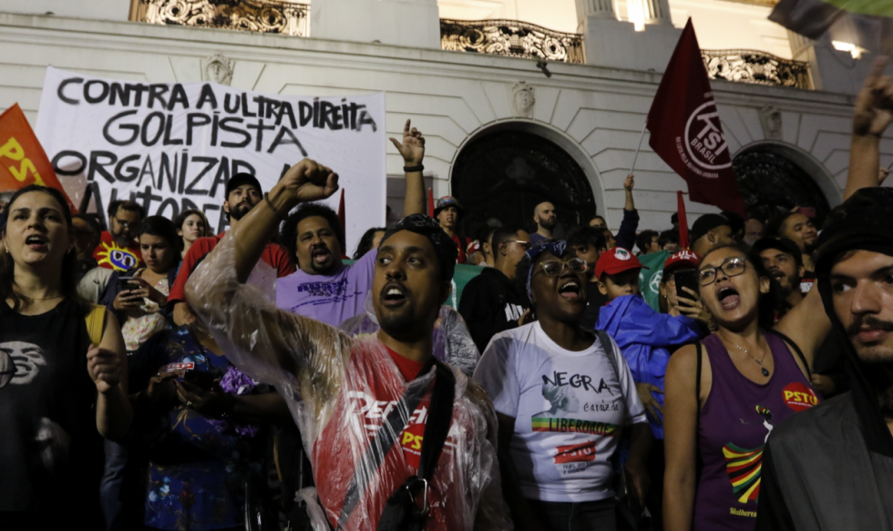
Fernando Frazão/Agência Brasil
Manifestantes lotam a praça da Cinelândia em defesa da democracia após atos golpistas em Brasília

Ação enérgica
Felizmente se abortou o golpe pela ação enérgica de Lula, do ministro da Justiça Flávio Dino e do ministro Alexandre de Moraes, do Supremo Tribunal Federal. A turba ensandecida foi expulsa dos palácios da República e presos três centenas de vândalos. Resta agora descobrir e punir quem financiou as caravanas terroristas a Brasília e por que as Forças Armadas se mantiveram em gritante silêncio.

Frente ao autoritarismo só há um antídoto: mais democracia. E isso significa reforçar a participação popular no governo Lula. A governabilidade não pode depender apenas das tratativas parlamentares e da anuência das Forças Armadas. É imprescindível que a sua principal sustentação seja o povo politizado e organizado.
Não é com o teto de gastos que o governo Lula deve se preocupar. É com o chão firme da mobilização popular.
Frei Betto é autor de 73 livros, editados no Brasil e no exterior. Você poderá adquiri-los com desconto na Livraria Virtual – www.freibetto.org. Ali os encontrará a preços mais baratos e os receberá em casa pelo correio. Colaborador de Diálogos do Sul
https://dialogosdosul.operamundi.uol.com.br/brasil/78525/frei-betto-golpe-foi-abortado-agora-e-preciso-derrota-lo-definitivamente

